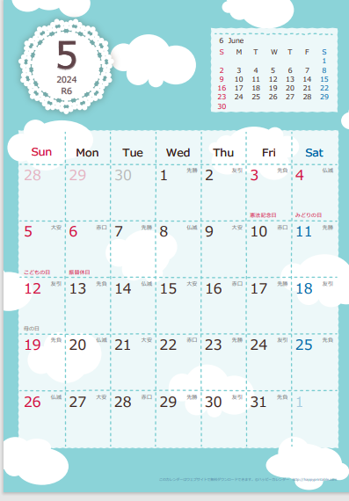

**おやこｃａｆｅ**

10：00

**おやこｃａｆｅ**

10：00

**パパママひろば**

**おやこｃａｆｅ**

**自由遊び**

**おべんとうひろば**

**11：00～12：30**

**あそびひろば**

**10:00～**

**あそびひろば**

**10:00～**

**あそびひろば**

**10:00～**

**あそびひろば**

**10:00～**

**パパママひろば**

**自由遊び**

**パパママひろば**

**自由遊び**

**おべんとうひろば**

**12:00～13：00**

**親子で**

**ダンス**

**リトミック**

10：00

**おべんとうひろば**

**12:00～13：00**

**おべんとうひろば**

**12:00～13：00**

すこやか

くらぶ

10:00～

すこやか

くらぶ

10:00～

すこやか

くらぶ

開講式

**おべんとうひろば**

**12:00～13：00**

**親子で**

**ダンス**

**リトミック**

10：00

小学校代休の為、親子ｃａｆｅはお休みです。

小学生の

お友だちと

遊べます。

遊びに来てね。

わくわく

ひろば

10：30～

フラワー

アレンジメント

わくわくひろば

フット

マッサージ

10：30～

わくわくひろば

10：30～

パペットタイム

**パパママひろば**

**自由遊び**

**あそびひろば**

**10:00～**

**パパママひろば**

**自由遊び**

**パパママひろば**

**自由遊び**

**あそびひろば**

**10:00～**

**あそびひろば**

**10:00～**